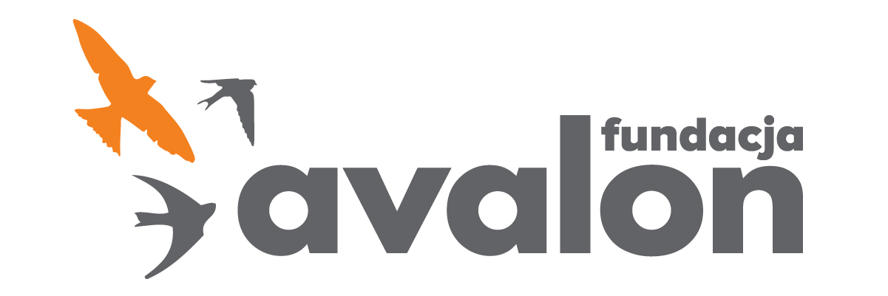

Fundacja Avalon
biuroprasowe.fundacjaavalon.pl

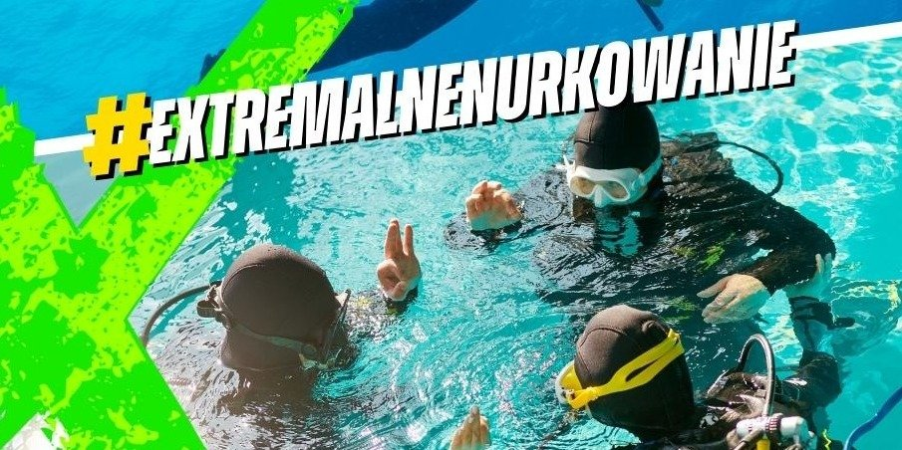

#Extremalnenurkowanie - Avalon Extreme organizuje wyjątkowy konkurs!

Wystarczy zacząć – to hasło organizatorów konkursu #Extremalnenurkowanie – Fundacji Avalon i projektu Avalon Extreme – w którym nagrodą są szkolenia z nurkowania dla osób z niepełnosprawnościami. Czterech śmiałków i zarazem zwycięzców, w dniach 28-29 listopada będzie mogło przeżyć swoją przygodę z nurkowaniem, biorąc udział w dwudniowym kursie w Warszawie. Ekstremalne emocje gwarantowane!

Woda pozwala na to, co na powierzchni nie zawsze jest możliwe. Mniejsze opory, lżejsze ciało, większy zakres ruchów, poczucie lekkości i wolności. Jeśli posiadasz orzeczenie o niepełnosprawności i masz ochotę spróbować czegoś nowego, zapraszamy do udziału w konkursie! Wystarczy zacząć by poznać swoje prawdziwe możliwości.
Aleksandra Kogut, koordynatorka Avalon Extreme

Jak wziąć udział w konkursie?

Zaplanowany od 10 do 16 listopada konkurs #Extremalnenurkowanie jest skierowany wyłącznie do osób posiadających orzeczenie o niepełnosprawności ruchowej. Każdy, kto chce wziąć w nim udział musi wykonać zadanie, czyli opublikować na swoim profilu na Facebooku zdjęcie, na którym czuje się jak przysłowiowa RYBA W WODZIE i opatrzeć je hasztagiem #Extremalnenurkowanie. Po zakończeniu konkursu organizatorzy wyłonią czterech zwycięzców. Po pozytywnej weryfikacji przez lekarza sportowego ich stanu zdrowia i predyspozycji do nurkowania. zostaną zaproszeni w dniach 28 i 29 listopada na szkolenie w okolicach Warszawy. Szczegółowe zasady konkursy określa regulamin.

Unikatowa nagroda i ekstremalne emocje

Zwycięzcy konkursu wezmą udział w pełnowymiarowym szkoleniu z nurkowania. Będzie im towarzyszyć sześciu wykwalifikowanych nurków ze stowarzyszenia „To ma sens” oraz pracownicy Fundacji Avalon. Szkolenie zostało podzielone na dwie części. Niezbędna część teoretyczna zostanie przeprowadzona w siedzibie Fundacji Avalon. Natomiast w ramach części praktycznej pierwszego dnia uczestnicy odwiedzą Baseny Kora w pobliżu Wału Miedzeszyńskiego, a drugiego - Deepspot w Mszczonowie, który jest najgłębszym tego typu basenem na świecie - aż 45 m 40 cm głębokości - przeznaczonym do nurkowania sprzętowego – Scuba Divingu lub na zatrzymanym oddechu – Freedivingu. Organizator zapewnia bezpieczne i komfortowe warunki treningu oraz pokrycie kosztów zakwaterowania dla osób spoza Warszawy. W podwodnej przygodzie, uczestnikom szkolenia towarzyszyć będzie Tomek Torres – perkusista zespołu Afromental, a prywatnie fan podróży i wszelakich sportów.

Avalon Extreme to projekt realizowany przez Fundację Avalon, którego misją jest zmiana postrzegania niepełnosprawności poprzez promocję sportów ekstremalnych. Pokazując osoby z niepełnosprawnościami jako ludzi aktywnych, samodzielnych i odnoszących sukcesy sportowe w widowiskowych i ekstremalnych dyscyplinach, Fundacja udowadnia, że niepełnosprawność nie stoi na przeszkodzie do samorealizacji i rozwoju pasji. Fundacja w ramach Avalon Extreme tworzy nowe miejsca szkoleniowe i treningowe dla osób z niepełnosprawnościami oraz współpracuje z gronem ambasadorów popularyzujących sporty ekstremalne.

Fundacja Avalon to jedna z największych organizacji pozarządowych w Polsce wspierających osoby z niepełnosprawnościami i przewlekle chore, powstała w 2006 roku, a od roku 2009 posiada status organizacji pożytku publicznego. Ma siedzibę w Warszawie, jednak swoim wsparciem obejmuje osoby potrzebujące z całej Polski. Fundacja oferuje pomoc potrzebującym w obszarze finansowym, a także prowadzi szereg programów społecznych i edukacyjnych, mających na celu aktywizację OzN, a także zmianę postrzegania osób z niepełnosprawnościami w polskim społeczeństwie.

Fundacja Avalon aktualnie wspiera ponad 12 000 osób z całej Polski. Łączna wartość pomocy udzielonej przez Fundację swoim podopiecznym wynosi ponad 230 mln złotych.

